Laporan Individu

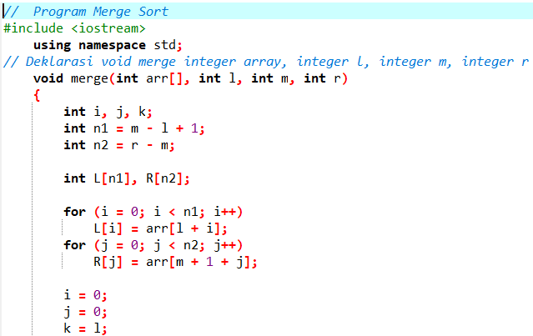

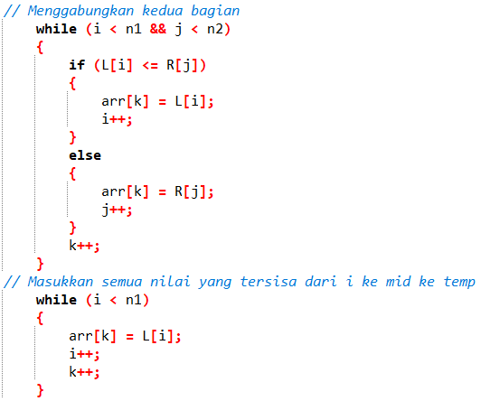

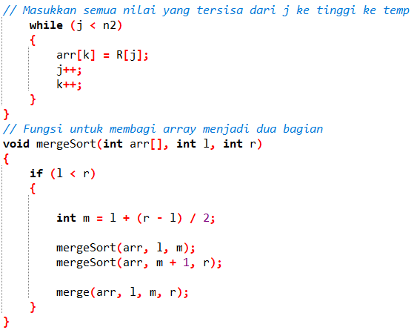

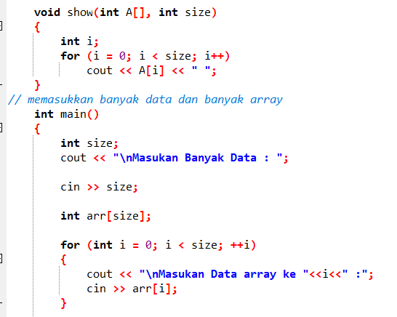

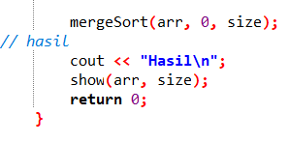

Kelebihan Algoritma Merge Sort

* Performa sangat bagus untuk List yang memiliki banyak index
* memiliki waktu pengerjaan yang konsisten (worst case,average case,best case)

Kekurangan Algoritma Merge Sort

* Performa buruk untuk list dengan index sendikit dibanding algoritma sorting lainnya seperti[bubble sort](https://anaktik.com/bubble-sort-cpp/)dan [insertion sort](https://anaktik.com/algoritma-insertion-sort/)
* Jika data sudah tersorting sejak awal, maka ia akan tetap melakukan sorting dari awal.
* Menggunakan memory lebih untuk melakukan split data

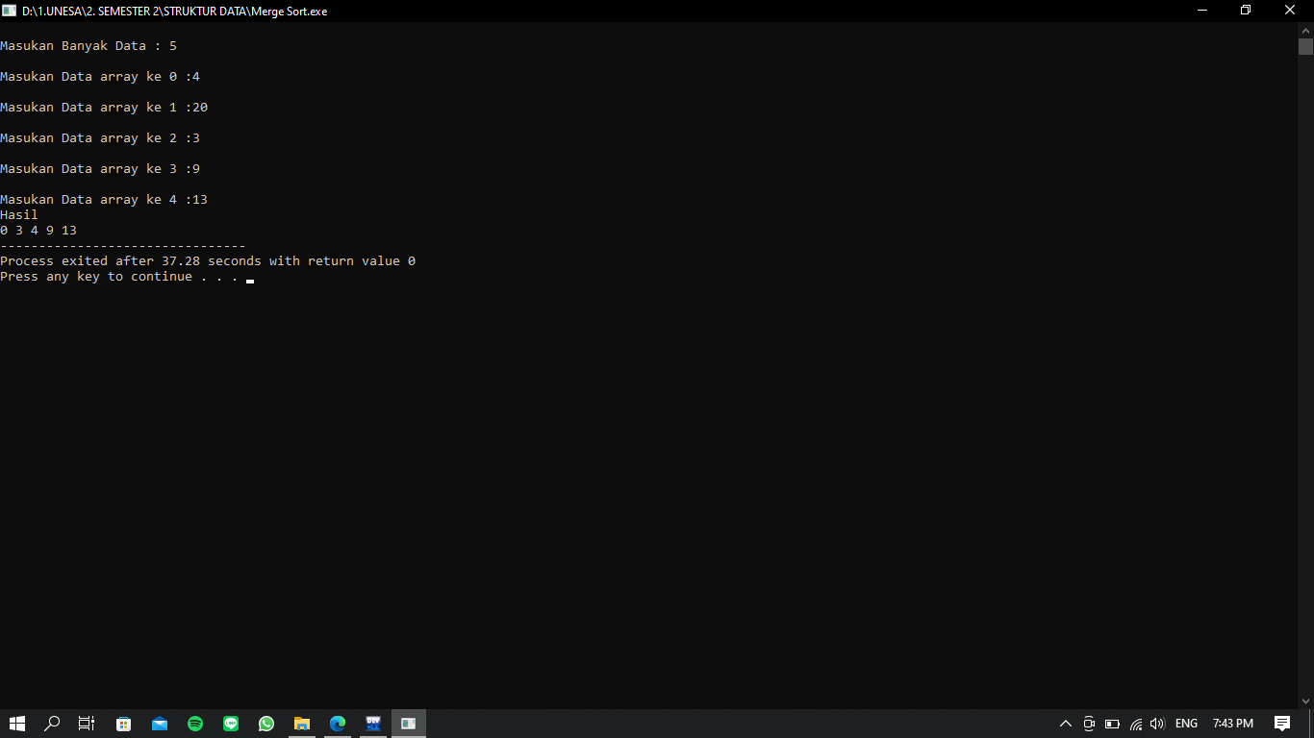

Hasil Run